



UNIVERSIDAD PRIVADA DOMINGO SAVIO
FACULTAD DE INGENIERIA
INGENIERIA EN SISTEMAS

TARIJA, SEPTIEMBRE 2026

TRABAJO:
Proyecto Final - Sistema de Tutorias

ESTUDIANTE (S):
Erick Encinas (frontend)
Jefferson Limon (backend)
Adrian Garcia (base de datos)
Daniel Cazon (base de datos)

DOCENTE:
Lic. Jose Jonathan Cardozo Romay

Contenido
1. Levantamiento de requerimientos 1
2. Análisis y diseño 1
2.1 Diagrama de casos de uso 1
2.2 Modelo entidad-relación 1
2.3 Arquitectura MVC 1
2.4 Diagramas de flujo de procesos clave 1
3. Implementación por módulo 1
Autenticación 1
Usuarios y roles 1
Carreras 1
Cursos y materias 1
Estudiantes y profesores 1
Tutorías 1
Inscripciones, calificaciones y asistencia 1
Perfil y notificaciones 1
MG: configuración 1
MG: expedientes e importación 1
MG: tutores, documentos, defensas 1
MG: seguimiento y reportes 1
4. Seguridad 1
5. Despliegue 1
5.1 Servicios Docker 1
5.2 Variables de entorno (.env) 1
5.3 Levantar el sistema desde cero 1
6. Pruebas 1
7. Manual de usuario y README 1
7.1 Administrador / Coordinador MG 1
7.2 Tutor (docente) 1
7.3 Estudiante 1
7.4 README (instalación resumida) 1

1. Levantamiento de requerimientos
El sistema nace de dos entrevistas: ENT-02 (Jefe de Carrera) y ENT-03 (Coordinador de Modalidades de Grado). Las prioridades siguientes se toman del backlog y el SRS del proyecto (docs/analisis) y justifican la existencia de cada módulo.

Prioridad | Funcionalidad | Justificación / módulo
Principal | Autenticación, usuarios y roles (administrador, docente/tutor, estudiante, coordinador y auxiliar MG) | Base de todo el sistema: cada rol ve y hace solo lo que le corresponde.
Principal | Tutorías: el tutor publica horarios, el estudiante solicita, el administrador aprueba | Problema central de la Jefatura: ordenar el apoyo académico y evitar choques de horario.
Principal | Modalidades de Grado: importar padrón CSV, expediente por estudiante con etapas y estados | El Coordinador MG necesita reemplazar planillas manuales por un expediente único y trazable.
Principal | Asignar/cambiar tutor con historial, tribunales, defensas, calificaciones y documentos (cartas, citaciones) | Formaliza el acompañamiento y la defensa; el historial evita perder quién fue tutor y cuándo.
Secundaria | Carreras, cursos, materias, estudiantes, profesores, inscripciones, calificaciones, asistencia | Catálogos académicos que alimentan tutorías y expedientes.
Secundaria | Reuniones de tutoría MG, hitos del calendario, informes de avance, reportes por estudiante y cohorte | Permiten evidenciar el seguimiento y monitorear el avance de la cohorte.
Secundaria | Notificaciones, calendario (FullCalendar), exportación PDF, evaluación de tutorías | Mejoran la comunicación y el control de calidad de las tutorías.
Menos importante | Alertas de riesgo de abandono (A1–A9), dashboard con KPIs, bitácora de auditoría, plantillas editables | Apoyo a la decisión; no bloquean la operación diaria.
Pendiente / futuro | Carga máxima por tutor, fórmula oficial de nota, formatos oficiales de cartas, integración SATS | Quedaron abiertos en la reconciliación (C-01 a C-03); se parametrizan sin imponer reglas no confirmadas.

2. Análisis y diseño

2.1 Diagrama de casos de uso
Actores principales: administrador (y coordinador MG, que comparte casi todos sus permisos), tutor (rol docente) y estudiante. El auxiliar MG tiene un subconjunto de operaciones logísticas.
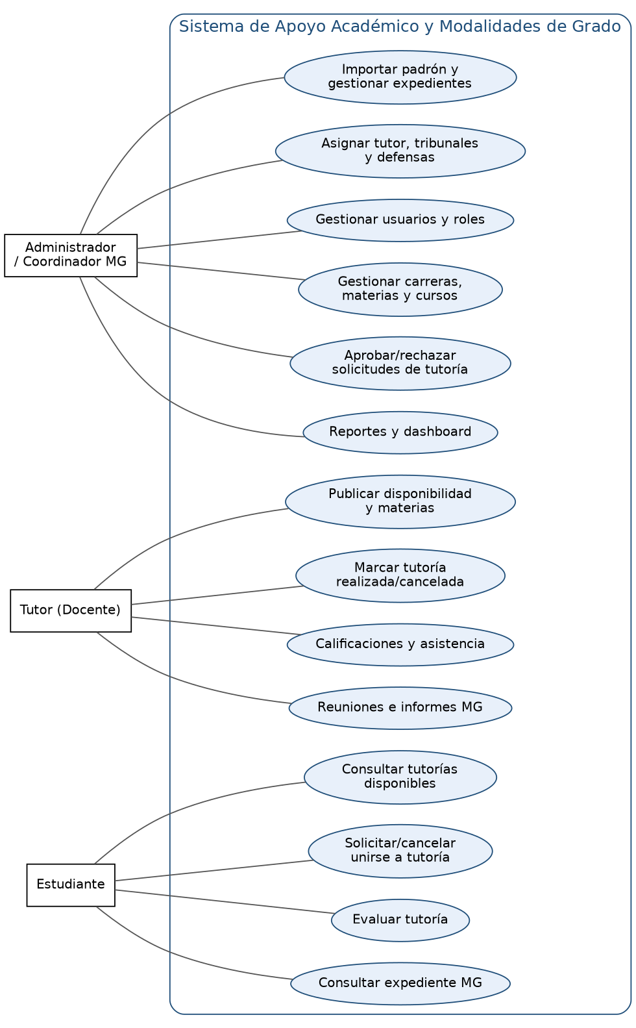

2.2 Modelo entidad-relación
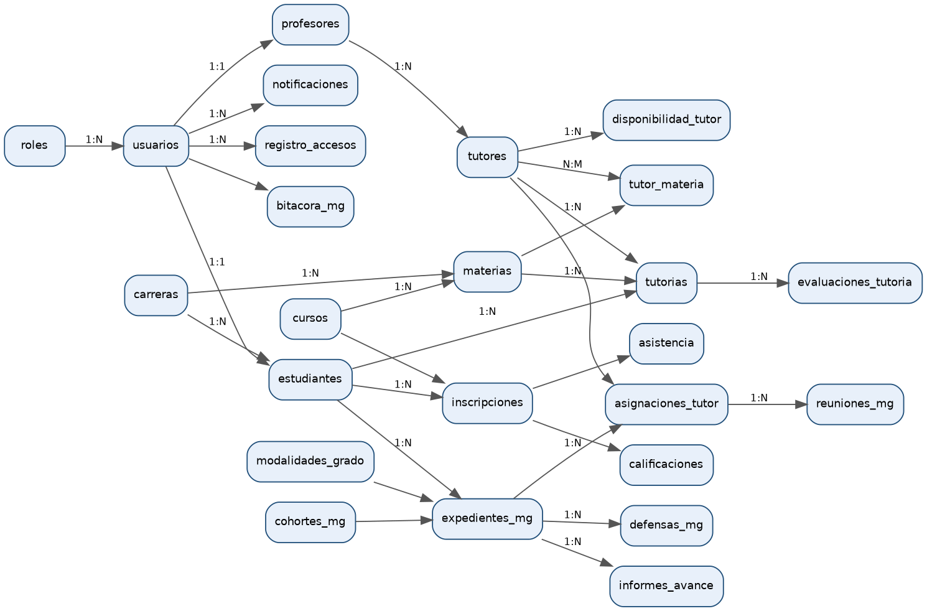
La base student_portal_db tiene más de 35 tablas; se describen las principales:
Tabla | Descripción | Campos clave
roles | Catálogo de roles (administrador, docente, estudiante, coordinador_mg, auxiliar_mg). | id_rol, nombre_rol
usuarios | Cuentas de acceso; contraseña con hash. | id_usuario, id_rol, usuario, correo, contrasena_hash, estado
carreras | Catálogo de carreras. | id_carrera, nombre_carrera
estudiantes | Datos académicos del estudiante. | id_usuario, id_carrera, semestre, estado_academico
profesores / tutores | Docente y su perfil de tutor. | id_profesor, id_tutor, especialidad, biografia
cursos / materias | Cursos y materias por carrera, con aula. | id_materia, id_carrera, id_curso, aula
tutor_materia | Materias que dicta cada tutor (N:M). | id_tutor, id_materia
disponibilidad_tutor | Disponibilidad semanal del tutor. | id_tutor, dia_semana, hora_inicio, hora_fin
tutorias | Horario/solicitud de tutoría con su estado. | id_estudiante, id_tutor, id_materia, fecha, turno_horario, estado
evaluaciones_tutoria | Calificación y comentario del estudiante. | id_tutoria, calificacion, comentario
inscripciones / calificaciones / asistencia | Inscripción a cursos, notas y asistencia. | id_estudiante, id_curso, estado
notificaciones | Avisos internos por usuario. | id_usuario, tipo, mensaje, leida
registro_accesos | Intentos de login (exitoso/fallido) con IP. | id_usuario, ip_origen, resultado
modalidades_grado / cohortes_mg / calendario_mg | Catálogo de modalidades, cohortes e hitos. | codigo, flujo, fecha_inicio, activa
expedientes_mg | Expediente de grado del estudiante. | id_estudiante, id_modalidad, etapa_actual, estado
asignaciones_tutor | Historial de tutores por expediente. | id_expediente, id_tutor, estado (vigente/finalizada/reemplazada)
tribunales_defensa / defensas_mg / calificaciones_mg | Tribunales, agenda de defensas y notas. | id_expediente, fecha, ambiente, estado
reuniones_mg / informes_avance | Seguimiento: reuniones validadas e informes por hito. | id_asignacion, estado_validacion, porcentaje_avance
plantillas_documento / documentos_generados | Cartas y citaciones con correlativo y snapshot. | contadores_documento
importaciones_mg (+ detalle) | Historial de importaciones CSV por fila. | resultado, mensajes
alertas_atendidas / parametros_mg / bitacora_mg | Alertas atendidas, parámetros y auditoría antes/después. | clave, valor, datos_antes, datos_despues

2.3 Arquitectura MVC
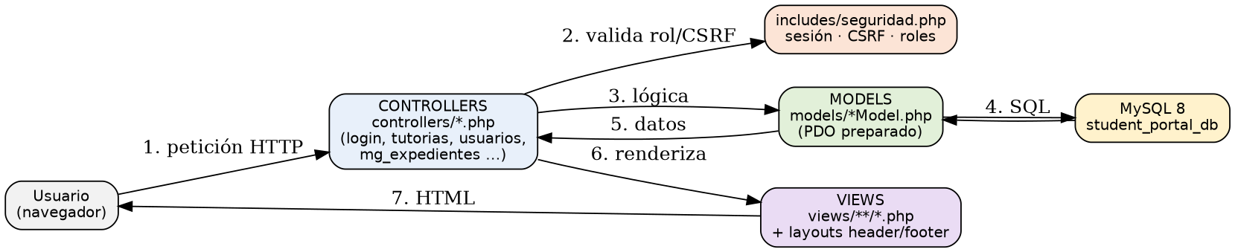

Capa | Carpeta | Responsabilidad
Controllers | controllers/ | Reciben la petición, validan rol y CSRF, llaman al modelo y eligen la vista (≈40 archivos, incluidos los mg_*).
Models | models/ | Consultas PDO preparadas y reglas de negocio (UsuarioModel, TutoriaModel, MgExpedienteModel...).
Views | views/ | Plantillas PHP con header/footer comunes; escapan la salida con e().
Soporte | includes/, config/ | seguridad.php (sesión, CSRF, roles, validaciones), permisos.php (permisos MG) y conexion.php (PDO).

2.4 Diagramas de flujo de procesos clave
a) Solicitar tutoría. El docente publica un horario «disponible»; el estudiante lo solicita y el administrador decide.
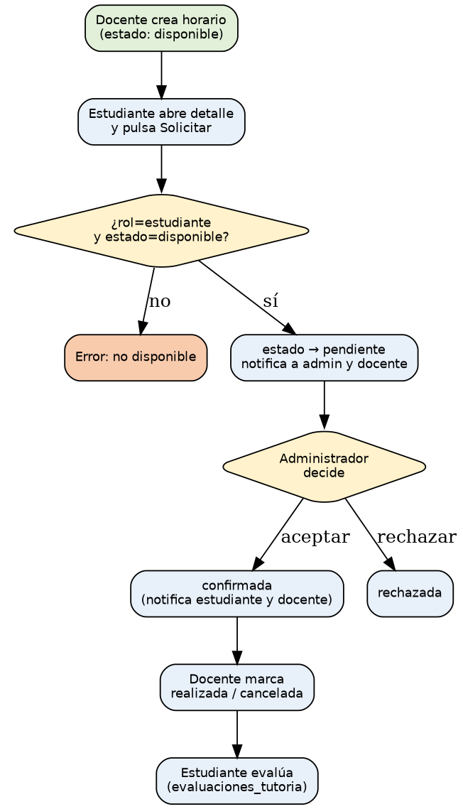
b) Cambio de estado de una tutoría. Los estados válidos son los del ENUM de la tabla tutorías.
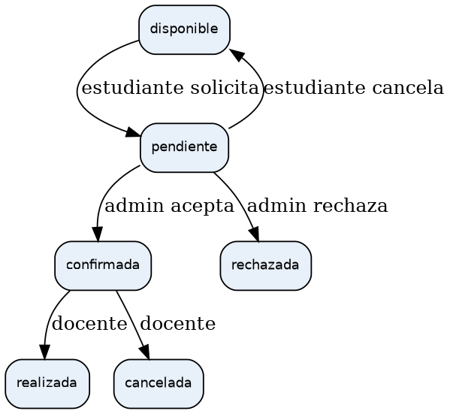

c) Inicio de sesión y contraseña.
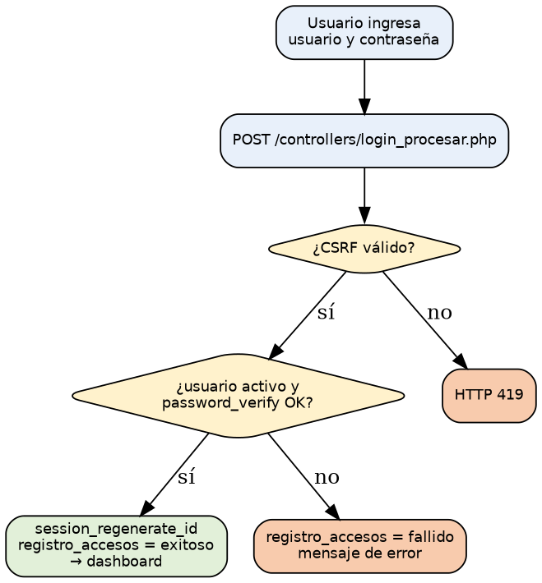
Figura 6. Proceso de login

3. Implementación por módulo
Cada módulo sigue el patrón controller → model → view. Reemplaza los recuadros grises por tus capturas.

Autenticación
Qué hace: Login con usuario/contraseña, registro de accesos y logout.
Archivos: controllers/login_procesar.php, logout.php · views/login/login.php · includes/seguridad.php
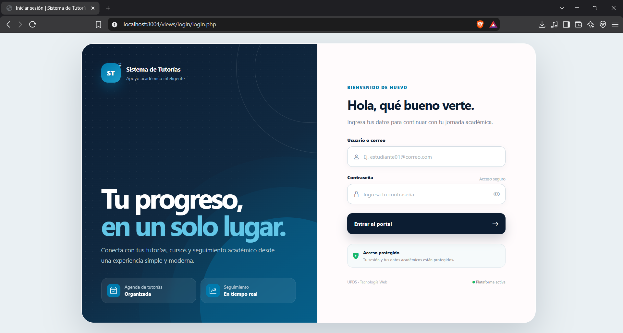

Usuarios y roles
Qué hace: Alta, edición y baja lógica de cuentas; asignación de rol.
Archivos: controllers/usuarios.php, roles.php · models/UsuarioModel.php, RolModel.php · views/usuarios, views/roles
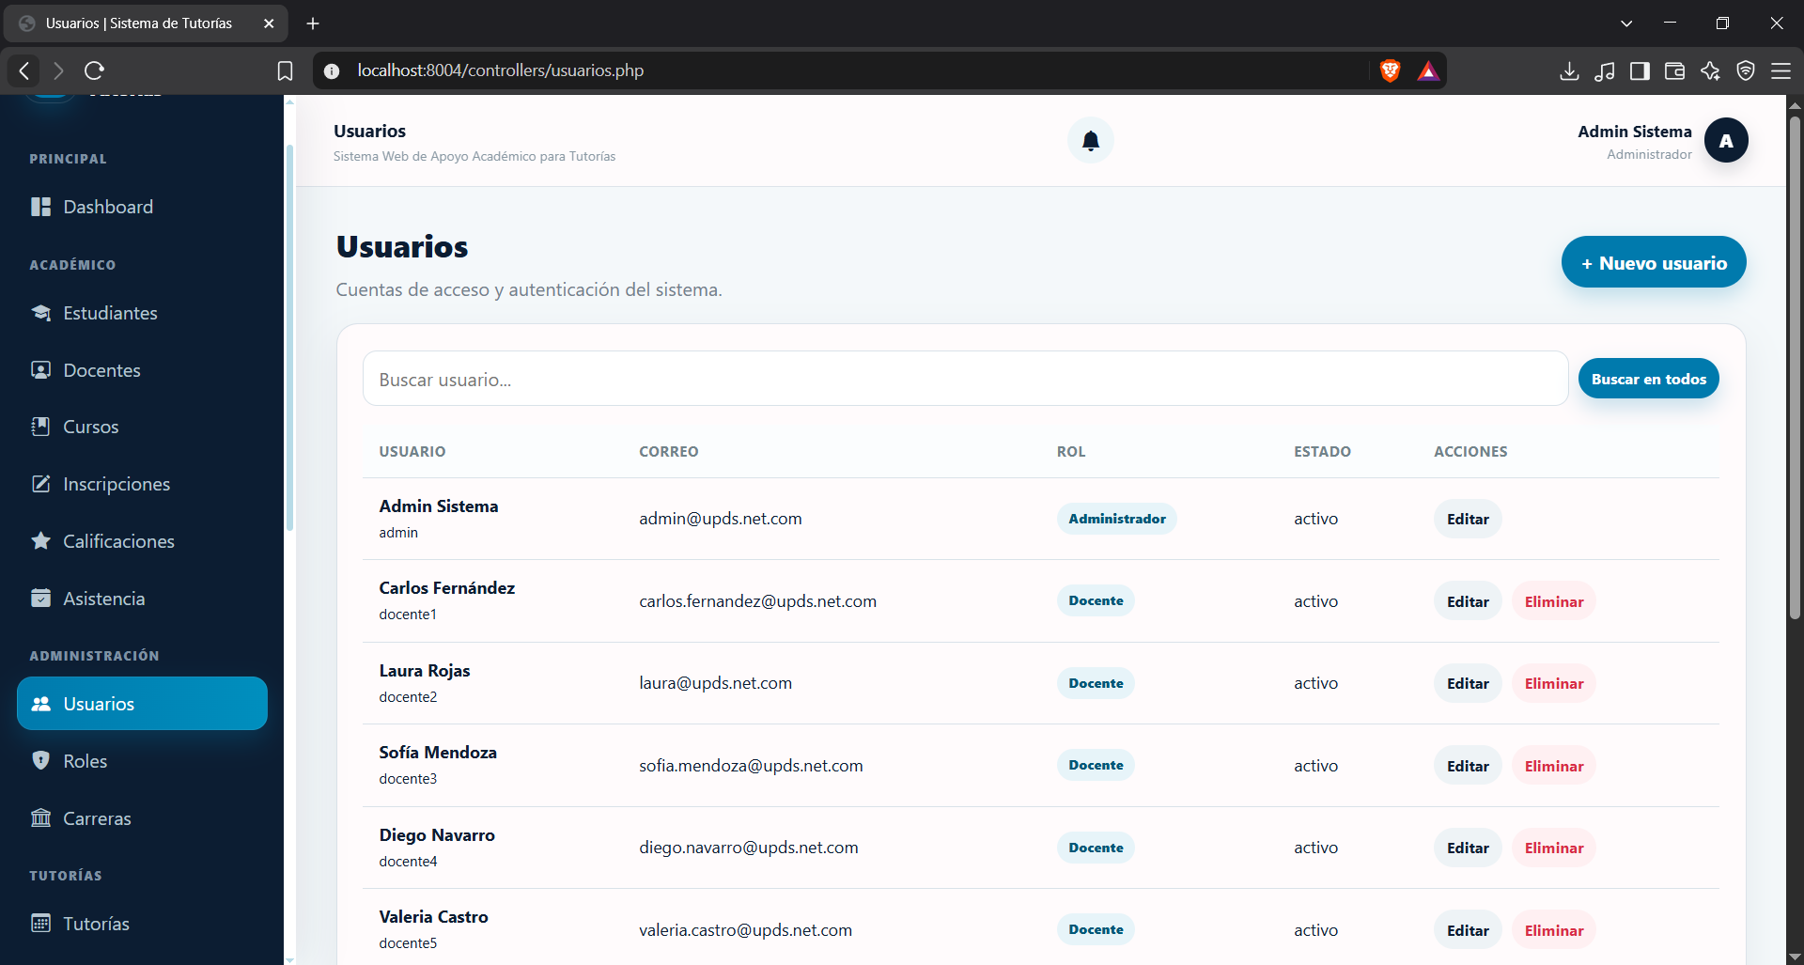

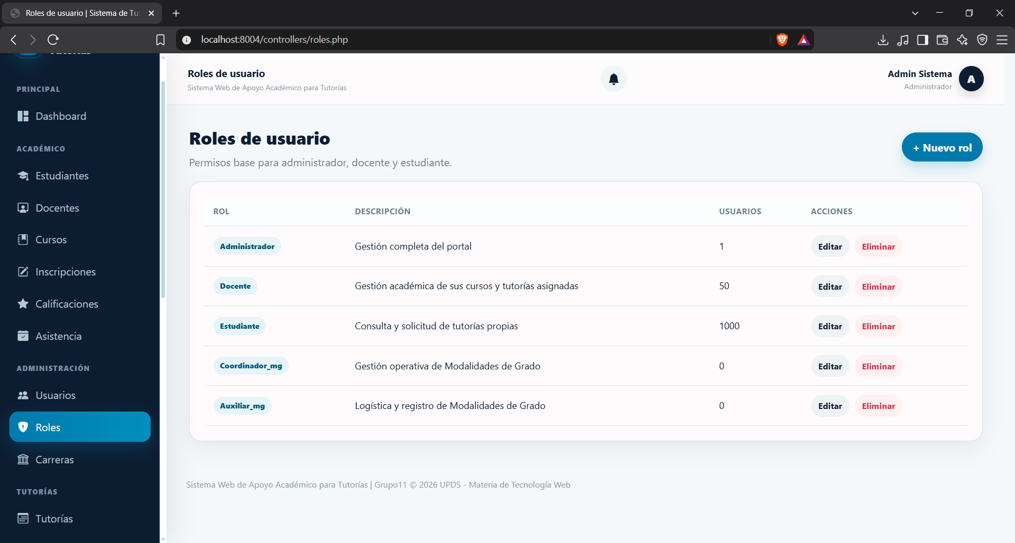

Carreras
Qué hace: CRUD del catálogo de carreras.
Archivos: controllers/carreras.php · models/CarreraModel.php · views/carreras

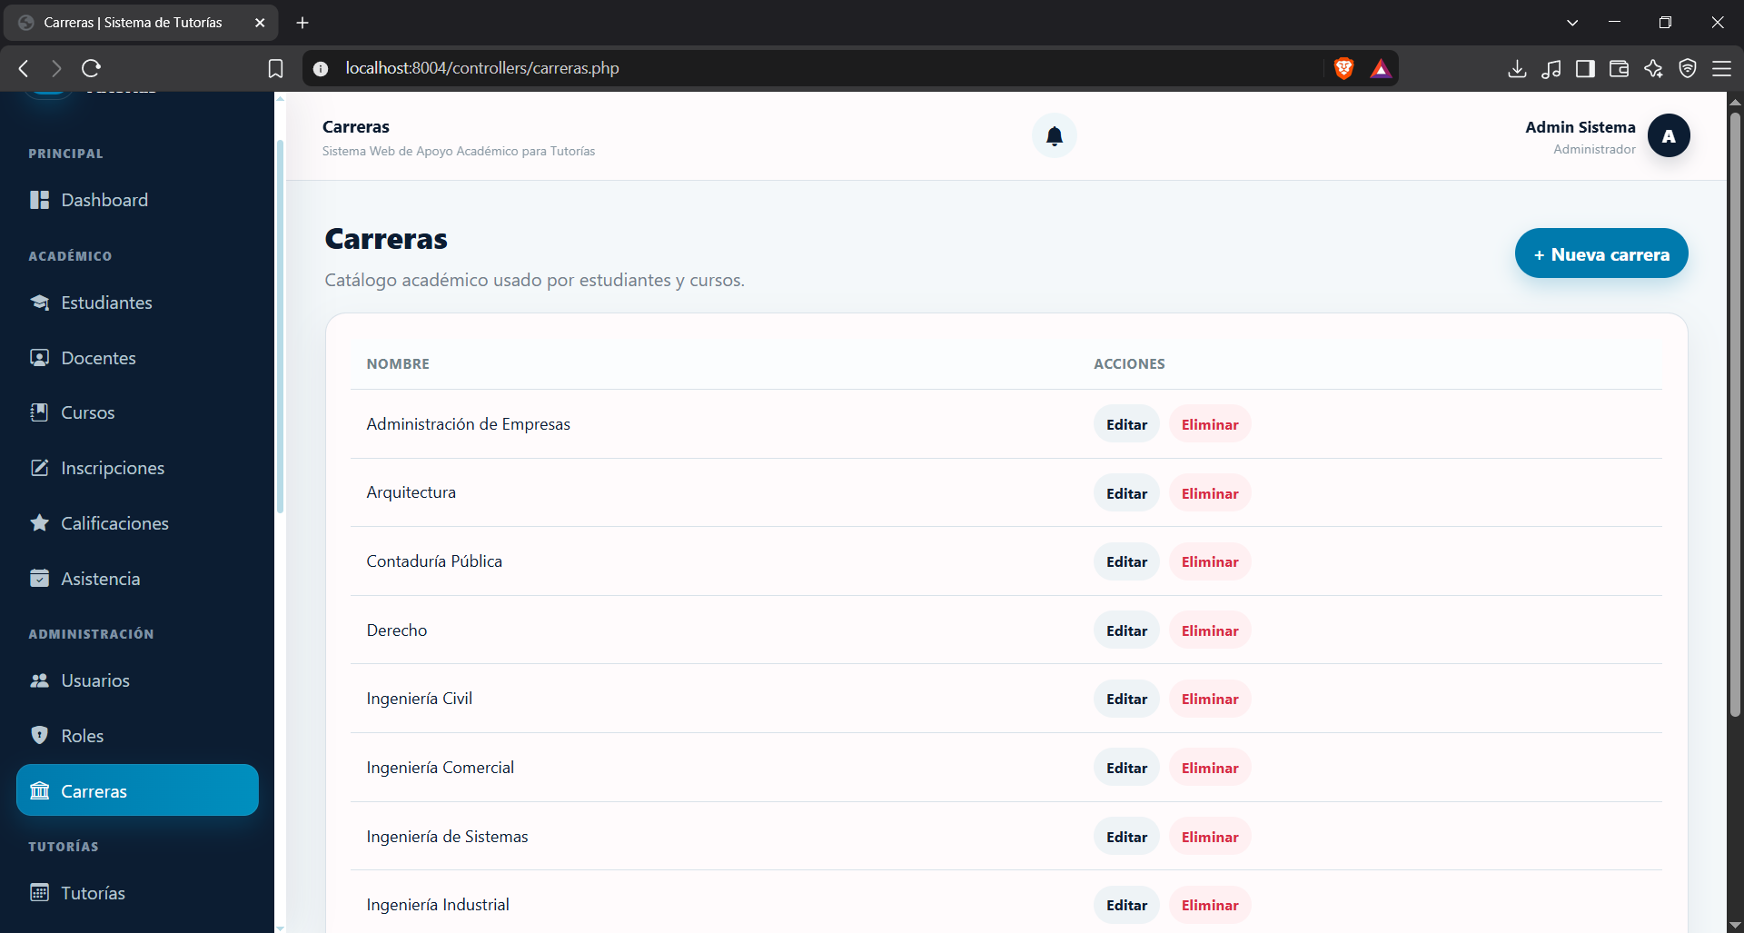

Cursos y materias
Qué hace: Gestión de cursos y materias con aula; asignación de materias al tutor.
Archivos: controllers/cursos.php, tutor_perfil.php · models/CursoModel.php, TutorModel.php · views/cursos
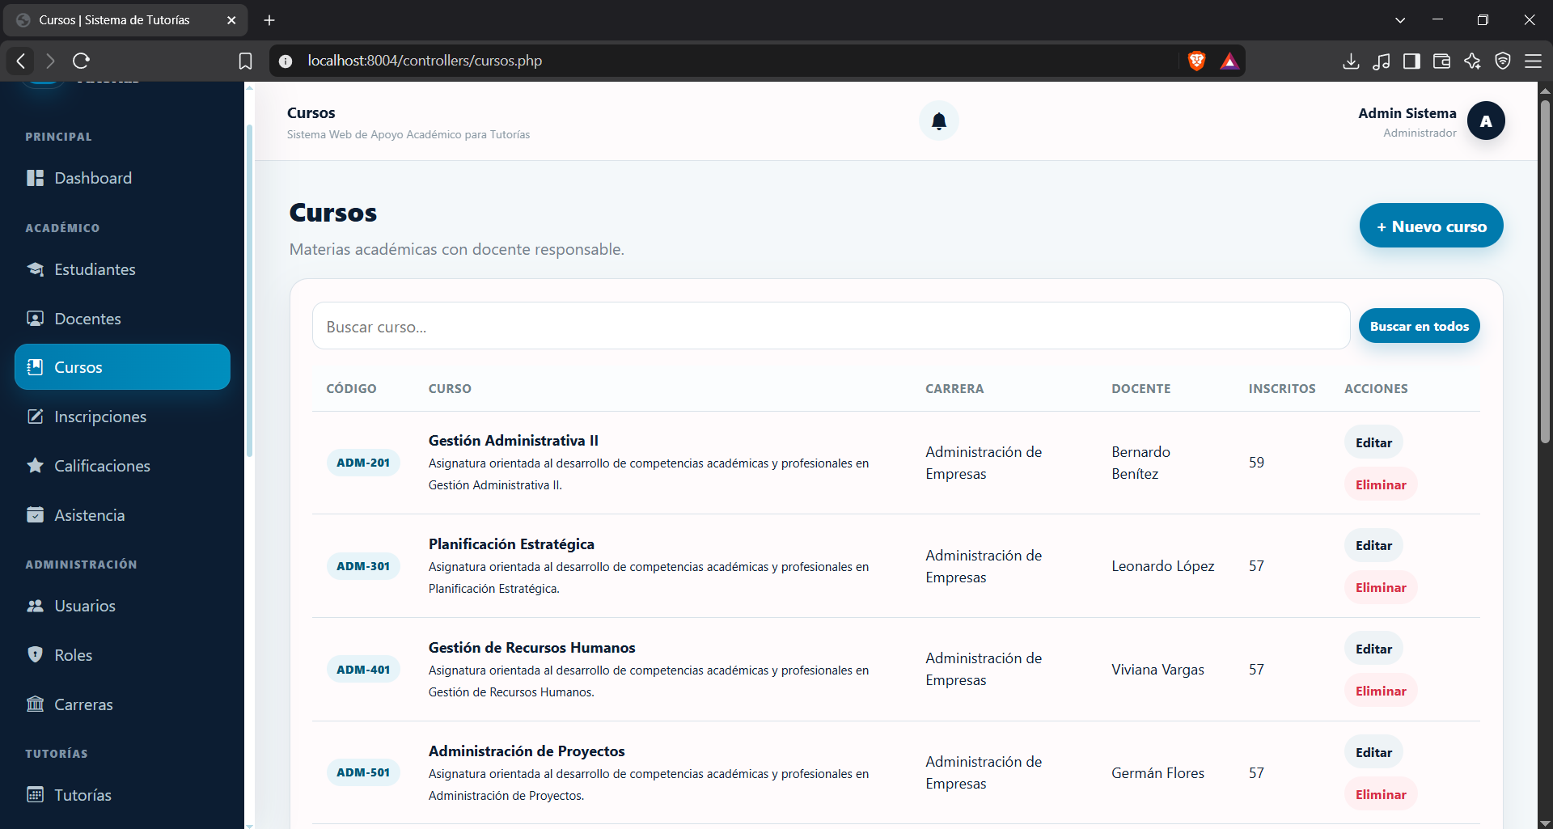

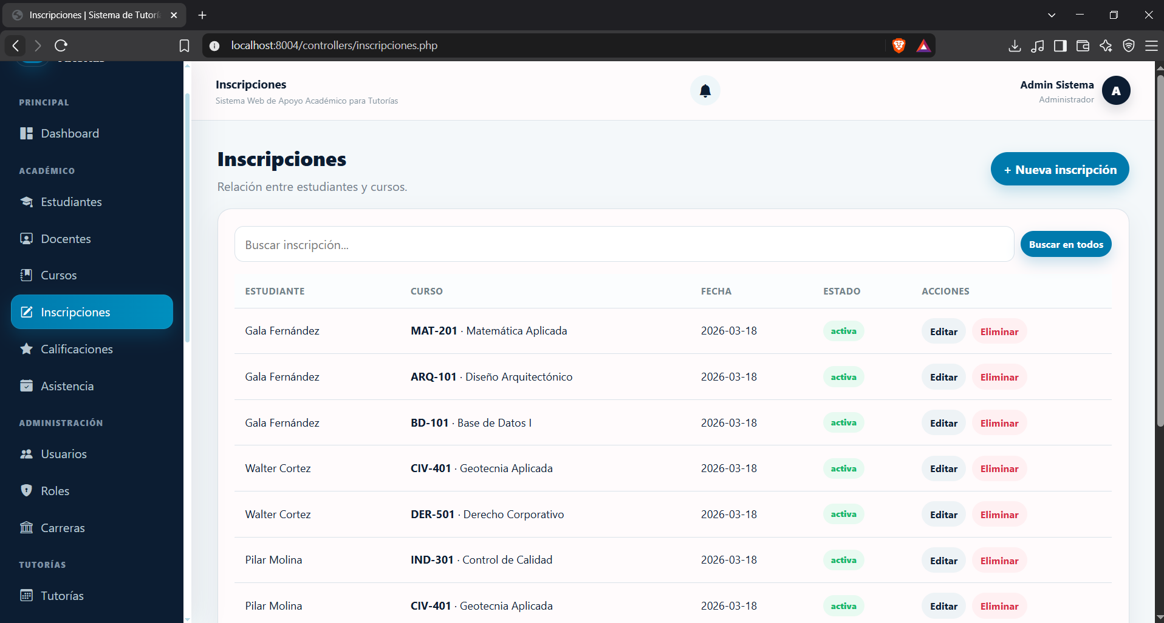

Estudiantes y profesores
Qué hace: Registro con validaciones (nombre, correo @upds.net.com, teléfono de 8 dígitos, CI).
Archivos: controllers/estudiantes.php, profesores.php · models/EstudianteModel.php, ProfesorModel.php

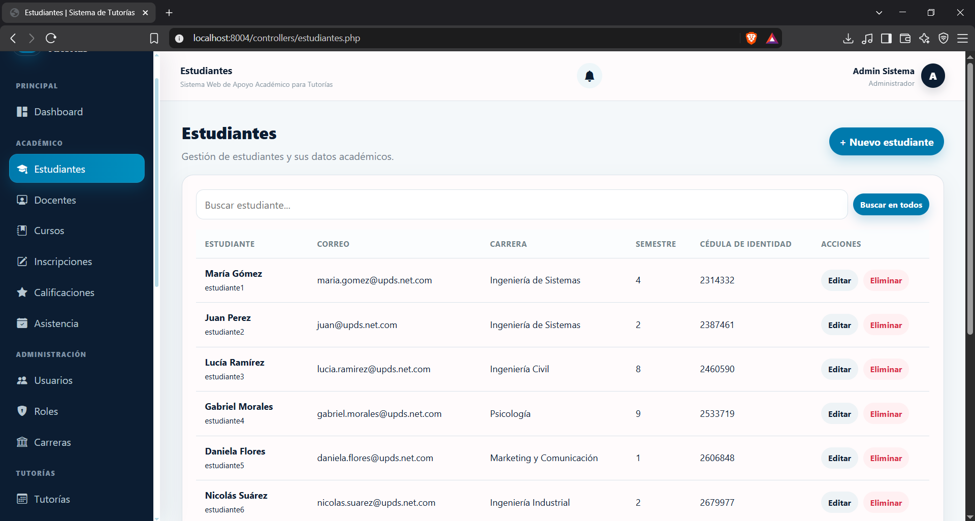
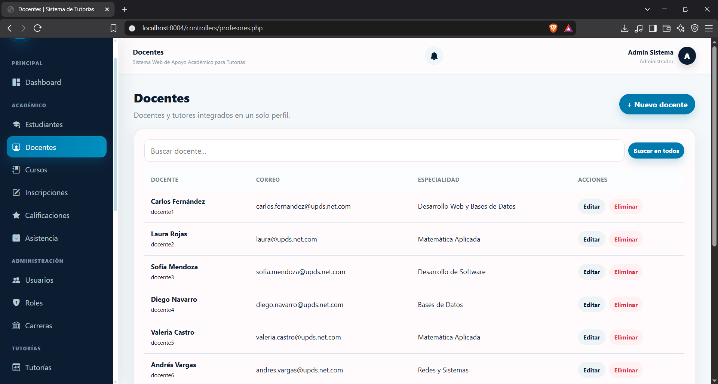

Tutorías
Qué hace: Publicar horarios por turno, solicitar, aprobar/rechazar, marcar realizada/cancelada, filtros, paginación, calendario, evaluación, notificaciones y PDF.
Archivos: controllers/tutorias.php, tutorias_api.php, evaluacion_tutoria.php, tutoria_pdf.php · models/TutoriaModel.php, NotificacionModel.php · views/tutorias
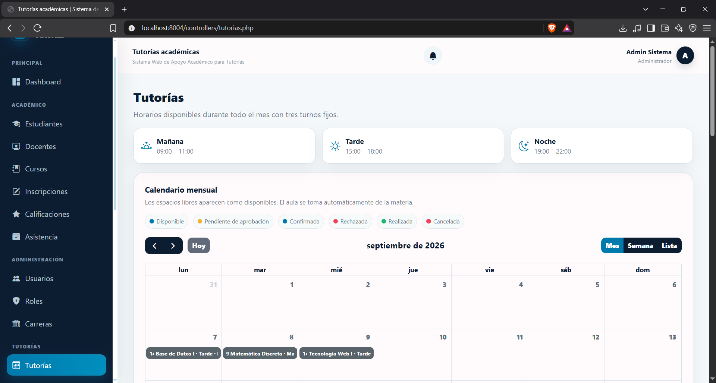

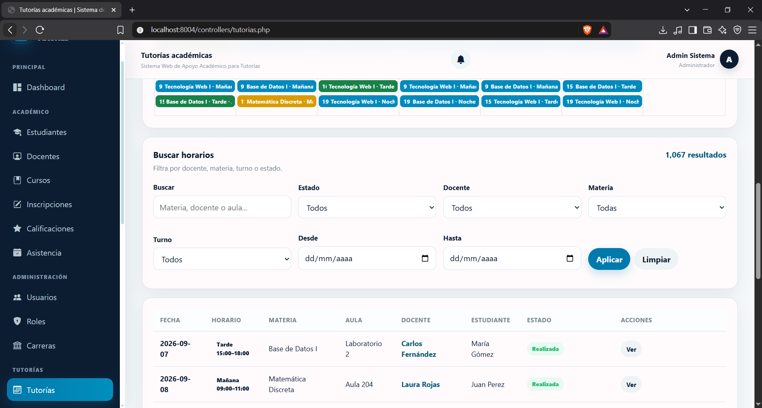

Inscripciones, calificaciones y asistencia
Qué hace: Inscribir estudiantes a cursos, registrar notas y asistencia.
Archivos: controllers/inscripciones.php, calificaciones.php, asistencia.php · models correspondientes
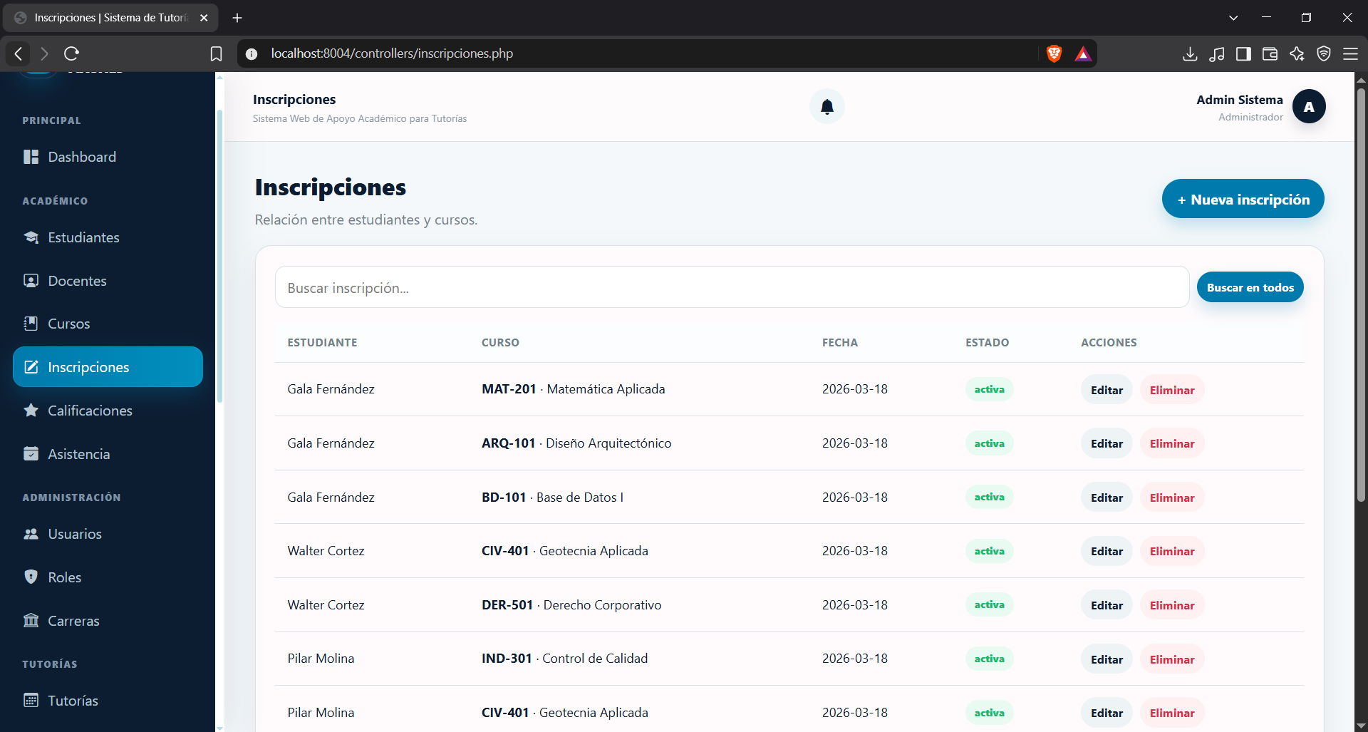

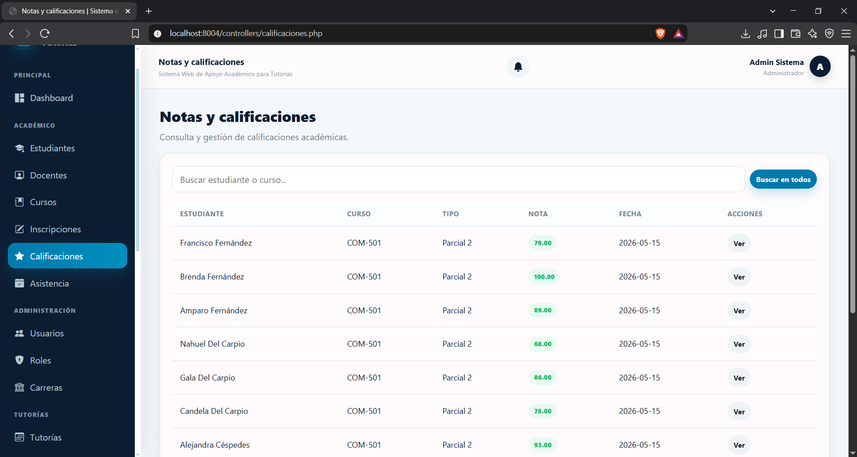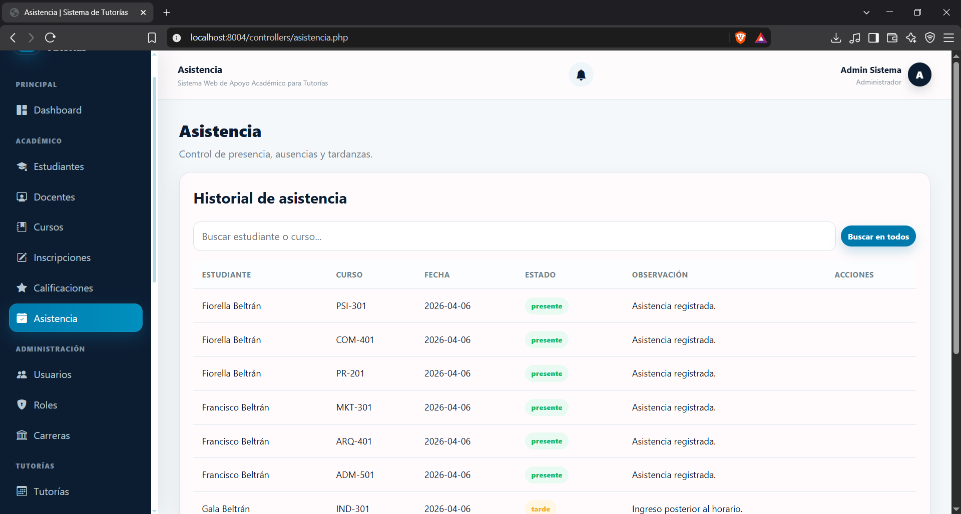

Perfil y notificaciones
Qué hace: Edición de perfil, cambio de contraseña y avisos internos.
Archivos: controllers/perfil.php, notificaciones.php · models/PerfilModel.php

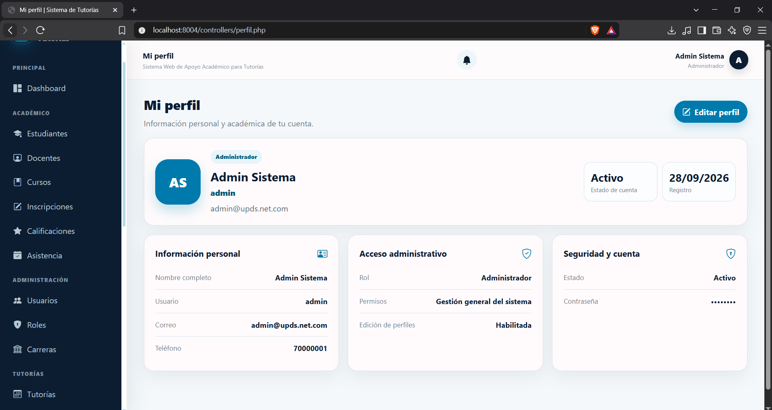
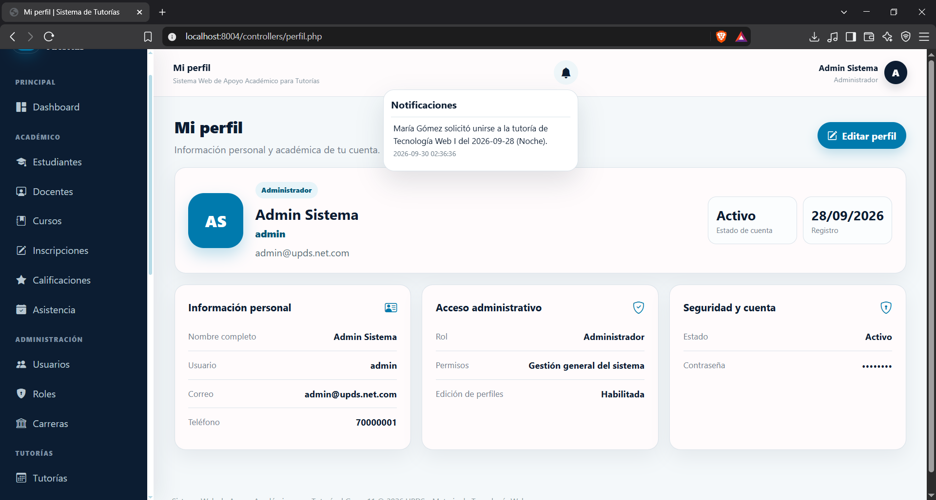

MG: configuración
Qué hace: Parámetros, modalidades, cohortes y calendario/hitos.
Archivos: controllers/mg_parametros.php, mg_modalidades.php, mg_cohortes.php, mg_calendario*.php · views/mg/...

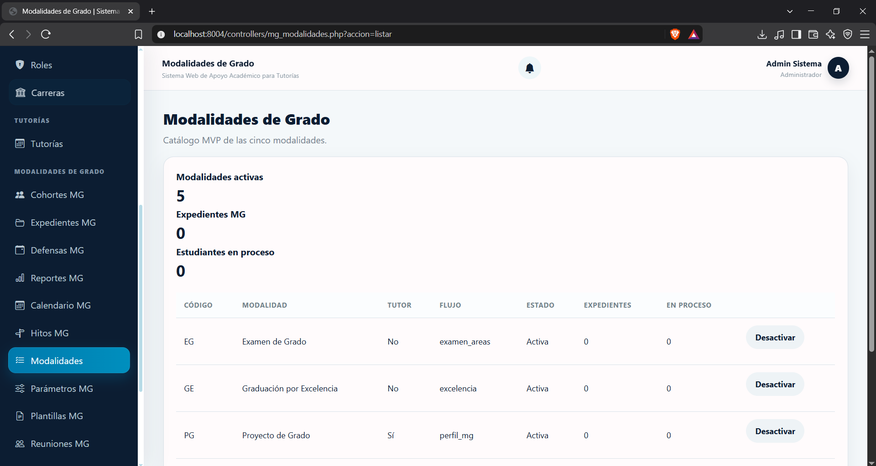

MG: expedientes e importación
Qué hace: Importar padrón CSV con previsualización y ficha de expediente con etapas y estados.
Archivos: controllers/mg_importar.php, mg_expedientes.php · models/MgImportacionModel.php, MgExpedienteModel.php
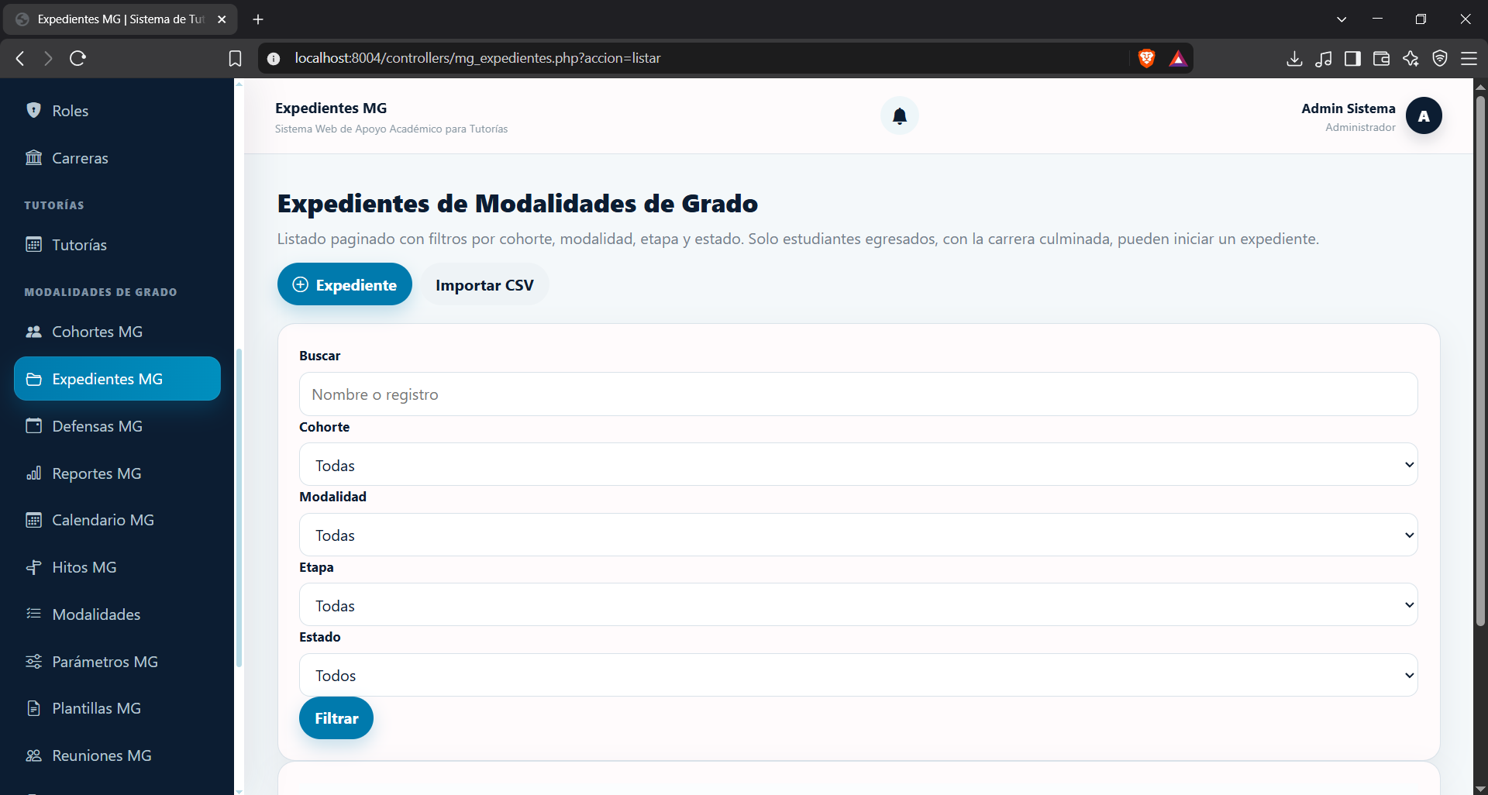

MG: tutores, documentos, defensas
Qué hace: Asignar/cambiar tutor con historial, generar cartas y citaciones, tribunales, agenda y notas.
Archivos: controllers/mg_asignaciones.php, mg_documentos.php, mg_plantillas.php, mg_tribunales.php, mg_defensas.php, mg_calificaciones.php

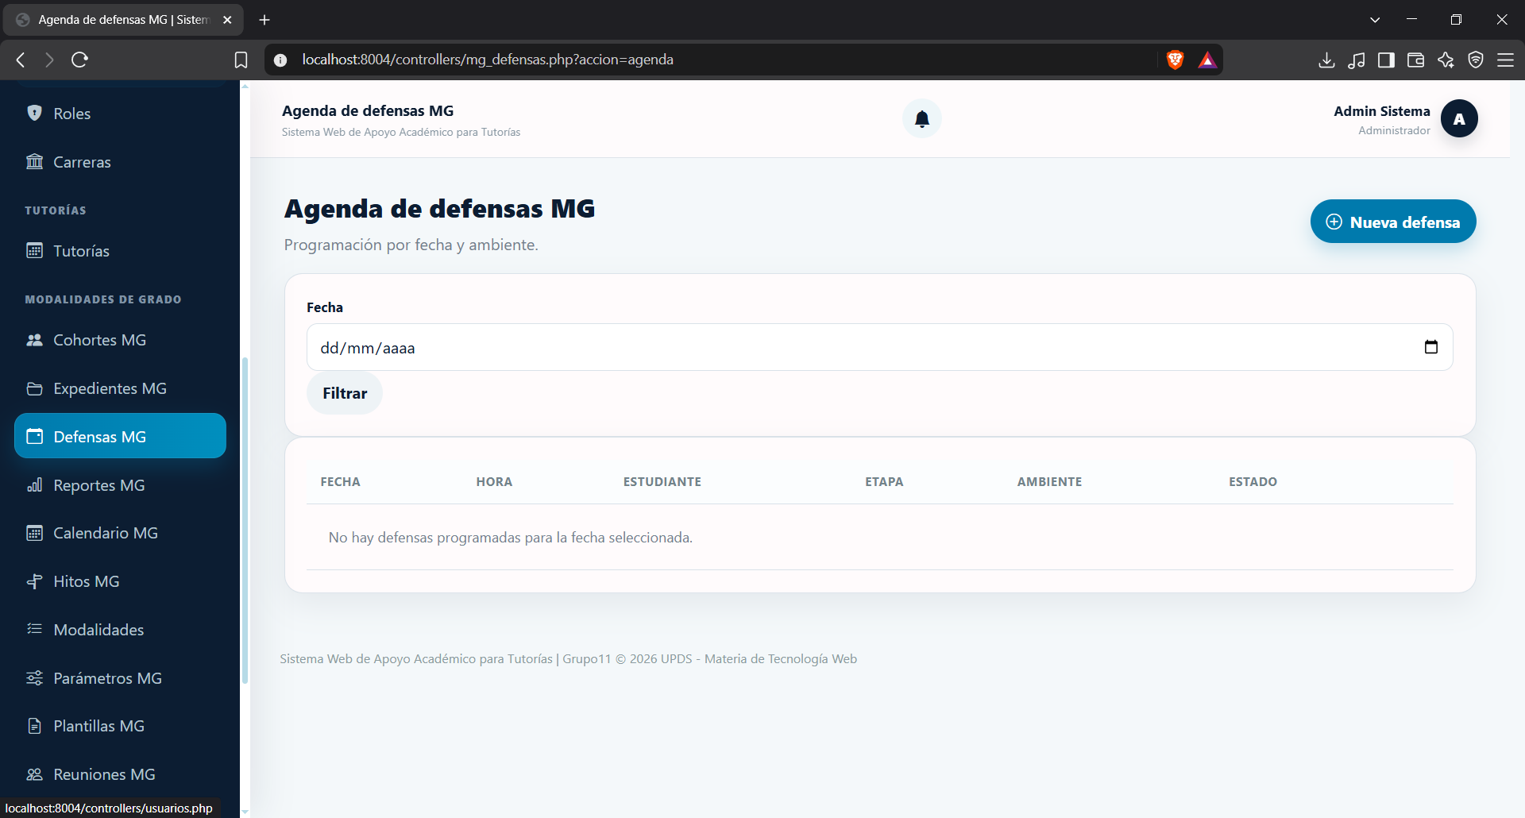

MG: seguimiento y reportes
Qué hace: Reuniones validadas, informes de avance, alertas, dashboard, reportes y bitácora.
Archivos: controllers/mg_reuniones.php, mg_informes.php, mg_alertas.php, mg_dashboard.php, mg_reportes.php, mg_reporte_estudiante.php, mg_bitacora.php

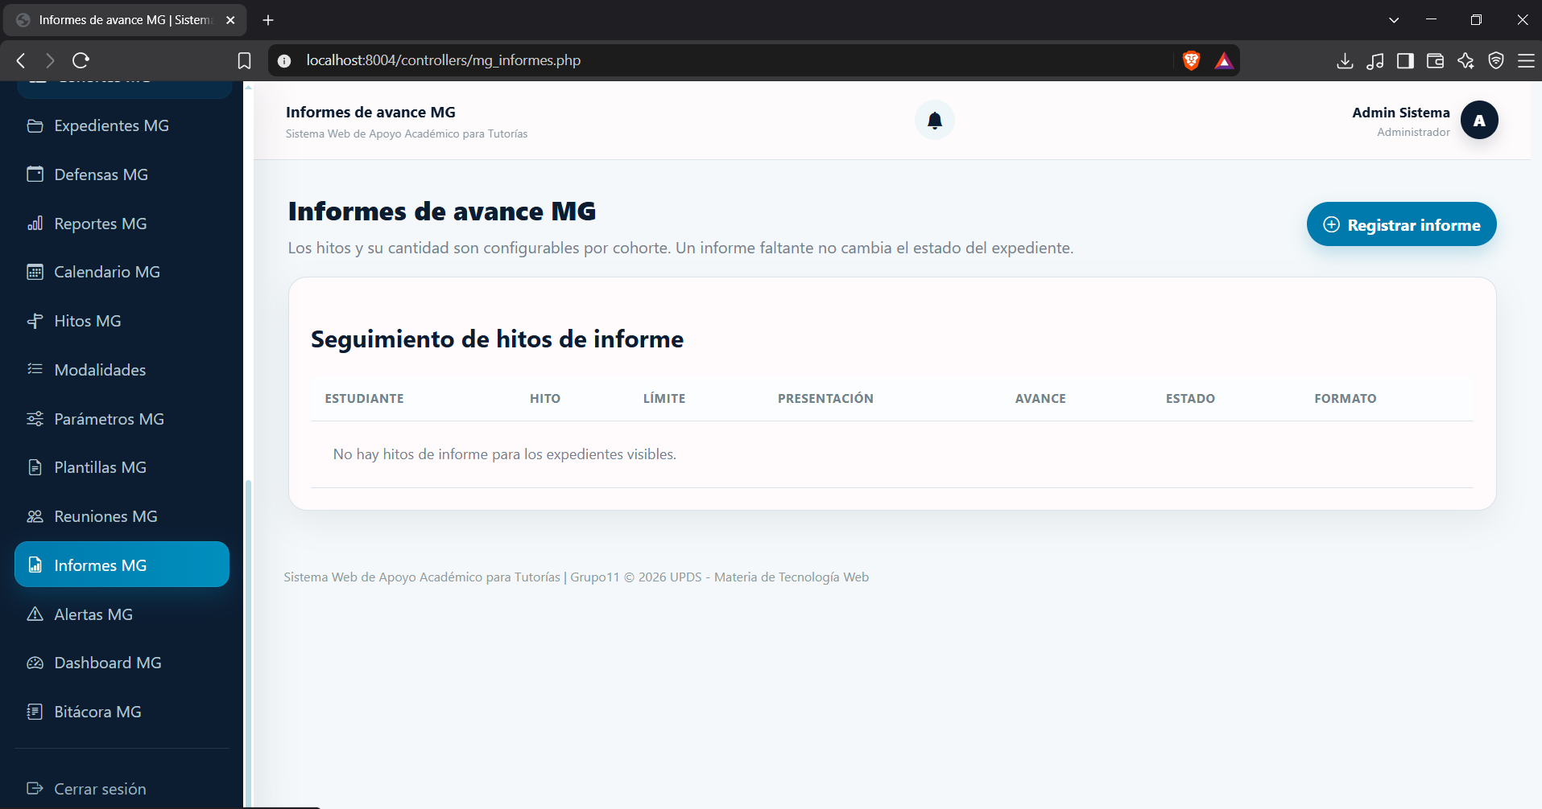
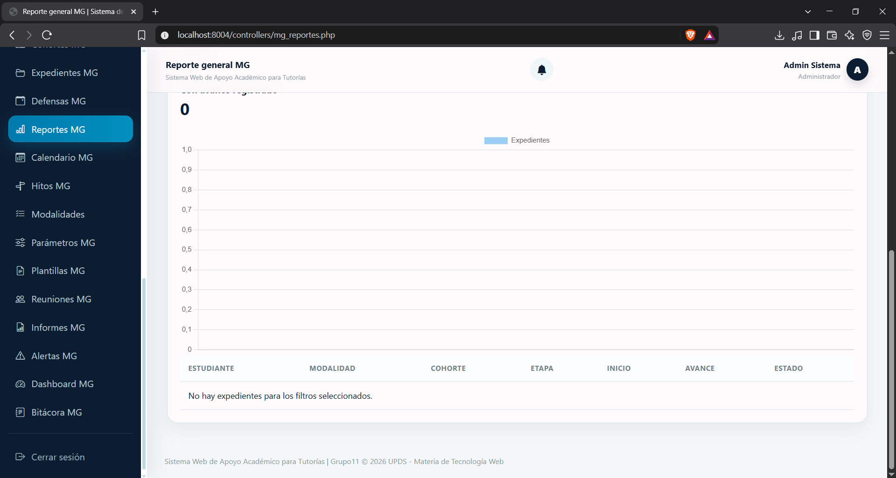

4. Seguridad
Medida | Estado | Dónde se aplica
Contraseñas con bcrypt | Implementada | password_hash(..., PASSWORD_DEFAULT) —bcrypt en PHP 8.2— en UsuarioModel, EstudianteModel, ProfesorModel y PerfilModel; password_verify en controllers/login_procesar.php.
Consultas preparadas (PDO) | Implementada | config/conexion.php usa PDO con ERRMODE_EXCEPTION y EMULATE_PREPARES=false; los modelos usan prepare()/execute() con parámetros.
Token CSRF | Implementada | includes/seguridad.php: csrf_token() genera 64 caracteres hex y validar_csrf() (hash_equals) responde 419; se llama en cada POST.
Control de acceso por roles | Implementada | require_role() en cada controller; includes/permisos.php define permisos finos del módulo MG; validaciones de pertenencia (un estudiante solo ve sus datos).
Sesión segura | Parcial | Cookie httponly y SameSite=Lax (secure con HTTPS) y session_regenerate_id(true) al iniciar sesión. No hay cierre automático por inactividad.
Recuperación con token temporal | No implementada | No existe flujo ni tabla de tokens en el código entregado.
Otras medidas | Implementadas | Escape de HTML con e(); registro_accesos (IP y resultado); bitácora MG con snapshots antes/después; CSV limitado a 2 MB con protección de fórmulas; .env fuera de Git.

5. Despliegue

5.1 Servicios Docker
Servicio | Imagen | Puerto (host) | Función
web | php:8.2-apache (Dockerfile propio) | 8004 | Aplicación; extensiones pdo_mysql, mbstring, dom, zip; Composer instala Dompdf.
db | mysql:8.0 | 3310 | Base student_portal_db (utf8mb4); ejecuta database/00_init_complete.sql al crear el volumen.
phpmyadmin | phpmyadmin/phpmyadmin | 8084 | Administración visual de la base de datos.

5.2 Variables de entorno (.env)
Variable | Uso
APP_PORT, PHPMYADMIN_PORT, DB_PORT | Puertos publicados (8004, 8084, 3310 por defecto).
DB_HOST, DB_NAME, DB_USER, DB_PASS | Conexión de la app; config/conexion.php se detiene si falta alguna.
MYSQL_ROOT_PASSWORD | Contraseña root de MySQL (obligatoria en docker-compose).
TZ | Zona horaria (America/La_Paz).

5.3 Levantar el sistema desde cero
- Instalar Docker Desktop y descomprimir el proyecto.
- Copiar la plantilla: cp .env.example .env y definir DB_PASS y MYSQL_ROOT_PASSWORD.
- Ejecutar: docker compose down -v (elimina volúmenes viejos).
- Ejecutar: docker compose up -d --build.
- Aplicar migraciones: docker compose exec web php scripts/migrar.php.
- Abrir http://localhost:8004 (portal) y http://localhost:8084 (phpMyAdmin).

6. Pruebas
«Obtenido» refleja lo registrado en docs/pruebas (plan de pruebas MG). Las filas marcadas Por ejecutar deben completarse con tu ejecución real en Docker, con captura como evidencia.
ID | Caso de prueba | Datos de entrada | Resultado esperado | Resultado obtenido
P-01 | Login válido | admin / contraseña del seed | Redirige al dashboard; acceso «exitoso» | Por ejecutar
P-02 | Login inválido | Usuario correcto, clave errónea | Mensaje de error; acceso «fallido» | Por ejecutar
P-03 | POST sin token CSRF | Enviar formulario sin campo csrf | HTTP 419 «Token CSRF inválido» | Por ejecutar
P-04 | Acceso por rol | Estudiante abre /controllers/usuarios.php | Redirige a acceso denegado | Por ejecutar
P-05 | Solicitar tutoría | Estudiante, horario «disponible» | Estado pendiente; notifica admin y docente | Por ejecutar
P-06 | Aprobar solicitud | Admin acepta tutoría pendiente | Estado confirmada; notifica al estudiante | Por ejecutar
P-07 | Choque de horario | Docente crea horario en turno ocupado | Rechaza con mensaje de validación | Por ejecutar
P-08 | Migraciones idempotentes (T-020) | Ejecutar migrar.php dos veces | Sin errores ni duplicados | OK
P-09 | Asignar/cambiar tutor (T-025/026) | Expediente con asignación previa | Anterior «reemplazada», nueva «vigente» | OK
P-10 | Detección de cruces de defensa (T-029) | Dos defensas en mismo horario | Cruce detectado | OK
P-11 | Publicar nota de defensa (T-031) | Defensa demo con nota | Nota visible al estudiante solo si está publicada | OK
P-12 | Reunión y asistencia (T-034) | Asignación demo | Reunión registrada con asistencia | OK
P-13 | Acceso a expediente ajeno | Estudiante cambia id_expediente en la URL | Acceso denegado | Por ejecutar
P-14 | Importar CSV con fórmula | Celda «=SUM(A1:A2)» | Fórmula neutralizada; máx. 2 MB | Por ejecutar

7. Manual de usuario y README

7.1 Administrador / Coordinador MG
- Iniciar sesión y revisar el dashboard.
- Usuarios, Carreras y Cursos: crear o editar los catálogos.
- Tutorías: aceptar o rechazar solicitudes pendientes.
- MG: revisar parámetros y cohortes, importar el padrón CSV y abrir cada expediente.
- Asignar o cambiar tutor, armar tribunales y programar defensas.
- Validar reuniones, revisar informes y alertas, y consultar reportes y bitácora.

7.2 Tutor (docente)
- Completar el perfil: materias y disponibilidad semanal.
- En Tutorías, crear horarios por turno (mañana, tarde, noche).
- Marcar cada tutoría como realizada o cancelada.
- En MG: consultar expedientes asignados y registrar reuniones e informes de avance.

7.3 Estudiante
- Ver los horarios disponibles y pulsar «Solicitar»; puede cancelar mientras esté pendiente.
- Seguir el estado y las notificaciones; consultar el calendario.
- Evaluar la tutoría una sola vez cuando esté realizada.
- Consultar su expediente MG: reuniones, defensas, documentos y notas publicadas.

7.4 README (instalación resumida)
Sistema Web de Apoyo Académico — PHP 8.2, PDO, MySQL 8 y Apache en Docker.
cp .env.example .env (definir DB_PASS y MYSQL_ROOT_PASSWORD)
docker compose down -v
docker compose up -d --build
docker compose exec web php scripts/migrar.php
Portal: http://localhost:8004 · phpMyAdmin: http://localhost:8084 · MySQL: 127.0.0.1:3310

Usuarios de prueba (contraseña de desarrollo indicada en el README del proyecto): admin, docente1, docente2, estudiante1, estudiante2, coord_mg y auxiliar_mg. No usar en producción.

